Количественный анализ риска инвестиционных проектов
Дмитриев М. Н., к.э.н.
В мировой практике финансового менеджмента используются различные методы анализа рисков инвестиционных проектов (ИП). К наиболее распространенным из них следует отнести:
метод корректировки нормы дисконта;
метод достоверных эквивалентов (коэффициентов достоверности);
анализ чувствительности критериев эффективности (чистый дисконтированный доход (NPV), внутренняя норма доходности (IRR) и др.);
метод сценариев;
анализ вероятностных распределений потоков платежей;
деревья решений;
метод Монте-Карло (имитационное моделирование) и др.
В данной статье кратко изложены преимущества, недостатки и проблемы их практического применения, предложены усовершенствованные алгоритмы количественного анализа рисков инвестиционных проектов и рассмотрено их практическое применение.
Метод корректировки нормы дисконта. Достоинства этого метода — в простоте расчетов, которые могут быть выполнены с использованием даже обыкновенного калькулятора, а также в понятности и доступности. Вместе с тем метод имеет существенные недостатки.
Метод корректировки нормы дисконта осуществляет приведение будущих потоков платежей к настоящему моменту времени (т.е. обыкновенное дисконтирование по более высокой норме), но не дает никакой информации о степени риска (возможных отклонениях результатов). При этом полученные результаты существенно зависят только от величины надбавки за риск.
Он также предполагает увеличение риска во времени с постоянным коэффициентом, что вряд ли может считаться корректным, так как для многих проектов характерно наличие рисков в начальные периоды с постепенным снижением их к концу реализации. Таким образом, прибыльные проекты, не предполагающие со временем существенного увеличения риска, могут быть оценены неверно и отклонены.
Данный метод не несет никакой информации о вероятностных распределениях будущих потоков платежей и не позволяет получить их оценку.
Наконец, обратная сторона простоты метода состоит в существенных ограничениях возможностей моделирования различных вариантов, которое сводится к анализу зависимости критериев NPV(IRR,PI и др.) „от изменений только одного показателя — нормы дисконта.
Несмотря на отмеченные недостатки, метод корректировки нормы дисконта широко применяется на практике.
Метод достоверных эквивалентов. Недостатками этого метода следует признать:
сложность расчета коэффициентов достоверности, адекватных риску на каждом этапе проекта;
невозможность провести анализ вероятностных распределений ключевых параметров.
Анализ чувствительности. Данный метод является хорошей иллюстрацией влияния отдельных исходных факторов на конечный результат проекта.
Главным недостатком данного метода является предпосылка о том, что изменение одного фактора рассматривается изолированно, тогда как на практике все экономические факторы в той или иной степени коррелированны.
По этой причине применение данного метода на практике как самостоятельного инструмента анализа риска, по мнению авторов весьма ограничено, если вообще возможно.
Метод сценариев. В целом метод позволяет получать достаточно наглядную картину для различных вариантов реализации проектов, а также предоставляет информацию о чувствительности и возможных отклонениях, а применение программных средств типа Excel позволяет значительно повысить эффективность подобного анализа путем практически неограниченного увеличения числа сценариев и введения дополнительных переменных.
Анализ вероятностных распределений потоков платежей. В целом применение этого метода анализа рисков позволяет получить полезную информацию об ожидаемых значениях NPV и чистых поступлений, а также провести анализ их вероятностных распределений.
Вместе с тем использование этого метода предполагает, что вероятности для всех вариантов денежных поступлений известны либо могут быть точно определены. В действительности в некоторых случаях распределение вероятностей может быть задано с высокой степенью достоверности на основе анализа прошлого опыта при наличии больших объемов фактических данных. Однако чаще всего такие данные недоступны, поэтому распределения задаются исходя из предположений экспертов и несут в себе большую долю субъективизма.
Деревья решений. Ограничением практического использования данного метода является исходная предпосылка о том, что проект должен иметь обозримое или разумное число вариантов развития. Метод особенно полезен в ситуациях, когда решения, принимаемые в каждый момент времени, сильно зависят от решений, принятых ранее, и в свою очередь определяют сценарии дальнейшего развития событий.
Имитационное моделирование. Практическое применение данного метода продемонстрировало широкие возможности его использования инвестиционном проектировании, особенно в условиях неопределённости и риска. Данный метод особенно удобен для практического применения тем, что удачно сочетается с другими экономико-статистическими методами, а также с теорией игр и другими методами исследования операций. Практическое применение авторами данного метода показало, что зачастую он даёт более оптимистичные оценки, чем другие методы, например анализ сценариев, что, очевидно обусловлено перебором промежуточных вариантов.
Многообразие ситуаций неопределённости делает возможным применение любого из описанных методов в качестве инструмента анализа рисков, однако, по мнению авторов, наиболее перспективными для практического использования являются методы сценарного анализа и имитационного моделирования, которые могут быть дополнены или интегрированы в другие методики.
В частности, для количественной оценки риска инвестиционного проекта предлагается использовать следующие алгоритмы:
Алгоритм имитационного моделирования (инструмент “РИСК-АНАЛИЗ”):
1.Определяются ключевые факторы ИП. Для этого предлагается применять анализ чувствительности по всем факторам (цена реализации, рекламный бюджет, объём продаж, себестоимость продукции и т. д.), используя специализированные пакеты типа Project Expert и Альт-Инвест, что позволит существенно сократить время расчётов. В качестве ключевых выбираются те факторы, изменения которых приводят к наибольшим отклонениям чистой текущей стоимости (NPV).
Таблица 1.
Выбор ключевых факторов ИП на основе анализа чувствительности
Факторы | -20% | -10% | 0 | 10% | 20% | Дисперсия NPV
F1 | npv11 | npv12 | npv13 | npv14 | npv15 | Var (npv1 )
F2 | npv21 | npv22 | npv23 | npv24 | npv25 | Var (npv2 )
F3 | npv31 | npv32 | npv33 | npv34 | npv35 | Var (npv3 )
F4 | npv41 | npv42 | npv43 | npv44 | npv45 | Var (npv4 )
F5 | npv51 | npv52 | npv53 | npv54 | npv55 | Var (npv5 )
…
Fn | npvn1 | npvn2 | npvn3 | npvn4 | npvn5 | Var (npvn )
2. Определяются максимальное и минимальное значения ключевых факторов, и задаётся характер распределения вероятностей. В общем случае рекомендуется использовать нормальное распределение.
3. На основе выбранного распределения проводится имитация ключевых факторов, с учётом полученных значений рассчитываются значения NPV.
4. На основе полученных в результате имитации данных рассчитываются критерии, количественно характеризующие риск ИП (матожидание NPV, дисперсия, среднеквадратическое отклонение и др.).
Для проведения сценарного анализа нами разработана методика, позволяющая учитывать все возможные сценарии развития, а не три варианта (оптимистичный, пессимистичный, реалистичный), как это предлагается в литературе. Предлагается следующий алгоритм сценарного анализа:
Алгоритм сценарного анализа
1.Используя анализ чувствительности, определяются ключевые факторы ИП (см. выше).
2.Рассматриваются возможные ситуации и сочетания ситуаций, обусловленные колебаниями этих факторов. Для этого рекомендуется строить “дерево сценариев”.
3.Методом экспертных оценок определяются вероятности каждого сценария.
4.По каждому сценарию с учетом его вероятности рассчитывается NPV проекта, в результате чего получается массив значений NPV (табл. 2.)
Таблица 2.
Массив значений NPV
Сценарий | 1 | 2 | 3 | 4 | 5 | … | n
Вероятность | Р1 | Р2 | Р3 | Р4 | Р5 | … | Рn
NPV | npv1 | npv2 | npv3 | npv4 | npv5 | … | npvn
5. На основе данных массива рассчитываются критерии риска ИП
Практические примеры расчёта
Исходная информация: предприятие “Техинэко”, занимающееся строительством локальных котельных, реализует проект для завода “Старт” (Н. Новгород). Экономический эффект строительства локальной котельной для завода “Старт” заключается в снижении затрат на отопление, так как в случае реализации проекта приведённые затраты существенно меньше, чем приведённая стоимость платежей по тарифам за централизованное отопление.
В результате анализа технико-экономического обоснования проекта было установлено, что ключевыми факторами, определяющими риск данного проекта является соотношение себестоимости 1Гкал, вырабатываемой локальной котельной и тарифа за централизованное отопление.
В общем же случае для определения ключевых параметров проекта можно использовать анализ чувствительности, в качестве оптимального инструмента для этого рекомендуется применять соответствующий модуль анализа программных пакетов “Project Expert” и “Альт-Инвест”, которые обеспечивают возможность быстрого пересчёта по всем факторам. Хотя в большинстве случаев ключевые факторы проекта известны из предыдущего опыта, либо установлены по результатам маркетингового исследования, а анализ чувствительности необходим лишь для количественного определения степени влияния этого фактора.
Риск-анализ данного проекта был выполнен двумя способами:
имитационное моделирование методом Монте-Карло
анализ сценариев.
Риск-анализ инвестиционного проекта методом имитационного моделирования
Моделируя значение NPV в зависимости от ключевых факторов были получены значения NPV по трём опорным вариантам развития событий (оптимистичный, пессимистичный, реалистичный). Методом экспертных оценок были определены также вероятности реализации этих вариантов. Полученные результаты использовались как исходные данные для имитационного моделирования (табл. 3.)
Таблица 3
Исходные условия эксперимента
 | NPV (тыс. руб.) | Вероятность
Минимум | 9634 | 0,05
Вероятное | 14790 | 0,9
Максимум | 43163 | 0,05
На основе исходных данных проводим имитацию. Для проведения имитации рекомендуется использовать функцию “Генерация случайных чисел” (рис. 1)
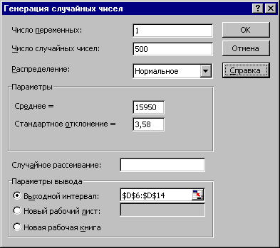
Рис. 1. Имитация с использованием генерации случайных чисел.
Для осуществления имитации рекомендуется использовать нормальное распределение, так как практика риск-анализа показала, что именно оно встречается в подавляющем большинстве случаев. Количество имитаций может быть сколь угодно большим и определяется требуемой точностью анализа. В данном случае ограничимся 500 имитациями.
Таблица 4
Имитация
№ п. п. | NPV (тыс. руб.)
1 | 15940,14853
2 | 15951,41663
3 | 15947,78512
4 | 15953,94136
5 | 15951,61013
6 | 15950,67133
7 | 15949,48875
8 | 15955,30642
9 | 15954,1289
10 | 15953,20001
… | …
И т. д. 500 имитаций
На основе полученных в результате имитации данных, используя стандартные функции MS Excel проводим экономико-статистический анализ (рис 2).
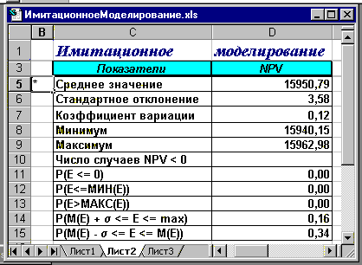
Рис. 2. Экономико-статистический анализ результатов имитации
Имитационное моделирование продемонстрировало следующие результаты:
Среднее значение NPV составляет 15950,79 тыс. руб.
Минимальное значение NPV составляет 15940,15 тыс. руб.
Максимальное значение NPV составляет 15962,98 тыс. руб.
Коэффициент вариации NPV равен 12%
Число случаев NPV < 0 – нет.
Вероятность того, что NPV будет меньше нуля равна нулю.
Вероятность того, что NPV будет больше максимума также равна нулю.
Вероятность того, что NPV будет находится в интервале [M(E) + s ; max] равна 16%.
Вероятность того, что NPV будет находиться в интервале [M(E) - s ; [M(E)] равна 34%.
Оценим риск данного инвестиционного проекта.
Для расчёта цены риска в данном случае используем показатель среднеквадратического отклонения - s , и матожидания – М (NPV). В соответствии с правилом “трёх сигм”, значение случайной величины, в данном случае – NPV, с вероятностью близкой 1 находится в интервале [М-3s ; М+3s ]. В экономическом контексте это правило можно истолковать следующим образом:
-вероятность получить NPV проекта в интервале [15950,79-3,58 ; 15950,79 +3,58] равна 68%;
-вероятность получить NPV проекта в интервале [15950,79-7,16 ; 15950,79 +7,16] равна 94%;
-вероятность получить NPV проекта в интервале [15950,79-10,74 ; 15950,79 +10,74] близка к единице, т.е. вероятность того, что значение NPV проекта будет ниже 15 940,05 тыс. руб. (15950,79-10,74) стремится к нулю.
Таким образом, суммарная величина возможных потерь характеризующих данный инвестиционный проект, составляет 10,74 тыс. руб. (что позволяет говорить о высокой степени надёжности проекта).
Иначе говоря, цена риска данного ИП составляет 10,74 тыс. рублей условных потерь, т.е. принятие данного инвестиционного проекта влечёт за собой возможность потерь в размере не более 10,74 тыс. руб.
Риск-анализ инвестиционного проекта методом сценариев
Для сравнения проведём риск-анализ того же инвестиционного проекта методом сценариев. Рассмотрим возможные сценарии реализации инвестиционного проекта. В данном случае их будет только три:
Таблица 5
Исходные данные
Сценарии | Наилучший | Вероятный | Наихудший
Вероятности | 0,05 | 0,9 | 0,05
Тариф (руб.) | 370 | 187,9 | 187,9
Себестоимость(руб.) | 95,40 | 53,37 | 81.73
NPV(руб.) | 43163,00 | 14790,00 | 9634,00
Построение сценариев и расчёт NPV по вариантам осуществлялся с учетом того факта, что себестоимость 1Гкал, вырабатываемой локальной котельной и тариф за централизованное отопление в значительной степени коррелируют друг с другом, поскольку обе эти величины зависят от одних и тех же факторов, как то эксплуатационные расходы и зарплата обслуживающего персонала.
Экономико-статистический анализ данных метода сценариев показан на рис.3
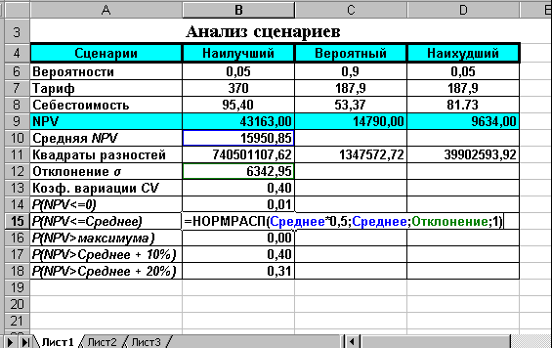
Рис. 3. Экономико-статистический анализ данных метода сценариев.
Сценарный анализ продемонстрировал следующие результаты:
Среднее значение NPV составляет 15950,85 руб.
Коэффициент вариации NPV равен 40 %.
Вероятность того, что NPV будет меньше нуля 1 %.
Вероятность того, что NPV будет больше максимума равна нулю.
Вероятность того, что NPV будет больше среднего на 10 % равна 40 %.
Вероятность того, что NPV будет больше среднего на 20 % равна 31%.
Анализируя полученные результаты, отмечаем, что метод сценариев даёт более пессимистичные оценки относительно риска инвестиционного проекта. В частности коэффициент вариации, определённый по результатам этого метода значительно больше, чем в случае с имитационным моделированием.
Рекомендуется использовать сценарный анализ только в тех случаях, когда количество сценариев конечно, а значения факторов дискретны. Если же количество сценариев очень велико, а значения факторов непрерывны, рекомендуется применять имитационное моделирование.
Следует отметить, что, используя сценарный анализ можно рассматривать не только три варианта, а значительно больше. При этом можно сочетать сценарный анализ с другими методами количественного анализа рисков, например, с методом дерева решений и анализом чувствительности, как это продемонстрировано в следующем примере.
Анализ рисков бизнес-плана ТК “Корона”. Установим ключевые факторы проекта, оказывающие значительное влияние на показатель эффективности – NPV. Для этого проведём анализ чувствительности по всем факторам в интервале от –20% до +20% и выберем те из них, изменения которых приводят к наибольшим изменениям NPV (рис. 4)
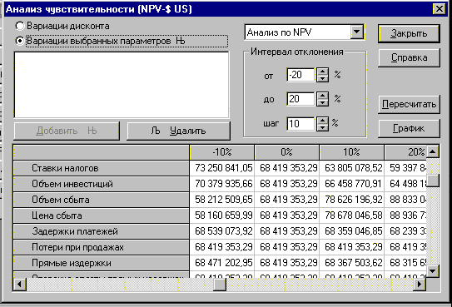
Рис. 4. Анализ чувствительности в Project Expert
В нашем случае это факторы: ставки налогов; объём сбыта, цена сбыта.
Рассмотрим возможные ситуации, обусловленные колебаниями этих факторов. Для этого построим “дерево сценариев”.
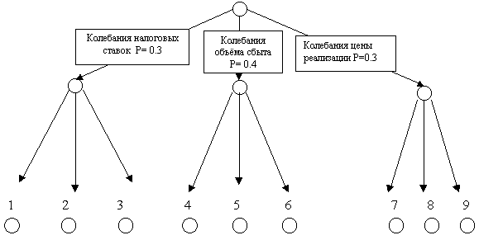
Рис. 5. Дерево сценариев
Ситуация 1: Колебания налоговых ставок Вероятность ситуации = 0,3
Ситуация 2: Колебания объёма сбыта Вероятность ситуации = 0,4
Ситуация 3: Колебания цены сбыта Вероятность ситуации = 0,3
Рассмотрим также возможные сценарии развития этих ситуаций.
Ситуация 1: Колебания налоговых ставок Вероятность ситуации = 0,3
Сценарий 1: Снижение налоговых ставок на 20%
Вероятность сценария в рамках данной ситуации = 0,1
Общая вероятность сценария =0,1* 0,3=0,03
Сценарий 2: Налоговые ставки остаются неизменными
Вероятность сценария в рамках данной ситуации = 0,5
Общая вероятность сценария =0,5* 0,3=0,15
Сценарий 3: Повышение налоговых ставок на 20%
Вероятность сценария в рамках данной ситуации = 0,4
Общая вероятность сценария =0,4* 0,3=0,12
Ситуация 2: Колебания объёма реализации Вероятность ситуации = 0,4
Сценарий 4: Снижение объёма реализации на 20% Р=0,25* 0,4=0,1
Сценарий 5: Объёма реализации не изменяется Р=0, 5* 0,4=0,2
Сценарий 6: Увеличение объёма реализации на 20% Р=0,25* 0,4=0,1
Ситуация 3: Колебания цены реализации Вероятность ситуации = 0,3
Сценарий 7: Снижение цены реализации на 20% Р=0,2* 0,3=0,06
Сценарий 8: Цена реализации не изменяется Р=0, 5* 0,3=0,15
Сценарий 9: Увеличение цены реализации на 20% Р=0,3* 0,3=0,09
По каждому из описанных сценариев определяем NPV ( эти значения были рассчитаны при анализе чувствительности), подставляем в таблицу и проводим анализ сценариев развития.
Таблица 6
Ситуация 1
Ситуация |  | 1
Сценарии | 1 | 2 | 3
Вероятности | 0,03 | 0,15 | 0,12
NPV | 78 310 414 | 68 419 353 | 59 397 846
Таблица 7
Ситуация 2
Ситуация |  | 2
Сценарии | 4 | 5 | 6
Вероятности | 0,1 | 0,2 | 0,1
NPV | 48 005 666 | 68 419 353 | 88 833 040
Таблица 8
Ситуация 3
Ситуация |  | 3
Сценарии | 7 | 8 | 9
Вероятности | 0,06 | 0,15 | 0,09
NPV | 47 901 966 | 68 419 353 | 88 936 739
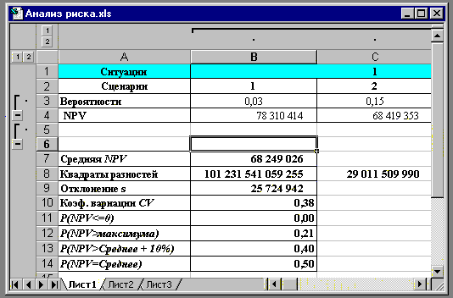
Рис. 6. Итоговая таблица сценарного анализа
Проведённый риск-анализ проекта позволяет сделать следующие выводы:
1. Наиболее вероятный NPV проекта (68 249 026 тыс. руб.) несколько ниже, чем ожидают от его реализации (68 310 124 тыс. руб.)
2.Несмотря на то, что вероятность получения NPV меньше нуля равна нулю, проект имеет достаточно сильный разброс значений показателя NPV, о чем говорят коэффициент вариации и величина стандартного отклонения, что характеризует данный проект как весьма рискованный. При этом несомненными факторами риска выступают снижение объёма и цены реализации.
3. Цена риска ИП в соответствии с правилом “трёх сигм” составляет 3* 25 724 942 = 77 174 826 тыс. руб., что превышает наиболее вероятный NPV проекта (68 249 026 тыс. руб.)
Цену риска можно также охарактеризовать через показатель коэффициент вариации (CV). В данном случае CV = 0,38. Это значит, что на рубль среднего дохода (NPV) от ИП приходится 38 копеек возможных потерь с вероятностью равной 68%.
Заключение
Эффективность применения разработанных авторами технологий инвестиционного проектирования обусловлена тем, что они могут быть легко реализованы обычным пользователем ПК в среде MS Excel, а универсальность математических алгоритмов, используемых в технологиях, позволяет применять их для широкого спектра ситуаций неопределённости, а также модифицировать и дополнять другими инструментами.
Практика применения предлагаемого инструментария в Нижегородской области продемонстрировала его высокую надежность и перспективность. Экономический эффект от внедрения новых проектных технологий выражается в снижении размера резервных фондов и страховых отчислений, необходимость которых обусловлена наличием рисков и неопределённостью условий реализации проекта.
Опыт применения данных алгоритмов может найти широкое применение во всех регионах России и быть использован как для проектирования ИП предприятий, независимо от их форм собственности и отраслевой принадлежности, так и финансовыми учреждениями для анализа эффективности этих проектов.

